**LuaHeapSpy使用指南**

LuaHeapSpy是 HeapExplore的功能扩展，提供了C#/C++对象在Lua中的引用信息。

为了获取和关联HeapExplore与Lua堆栈的数据，我们需要按照以下步骤操作。

**第一步，获取HeapExplore数据**

1. 手机与电脑连接

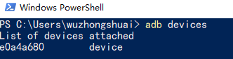

1. Editor与应用程序连接

Generated

1. 确保PC Editor上Profiler正常运行

Unity Profier : Window\Analysis\Profiler

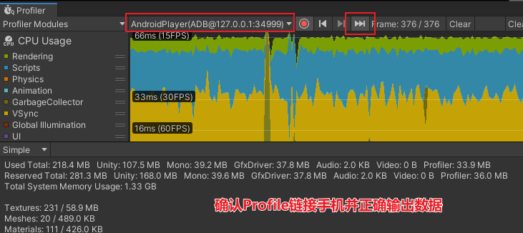

1. 打开HeapExplorer，截取游戏中的快照

Heap Explorer : Window\Analysis\Heap Explorer

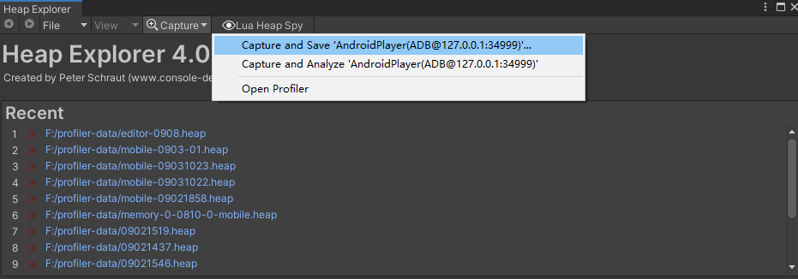

**第二步，获取LuaHeap快照**

1. 打开SRDebugger界面

PC：alt + shift + ctrl + f1

Mobile：左侧中间位置连续点击

1. 找到Options选项卡，点击LuaHeap快照

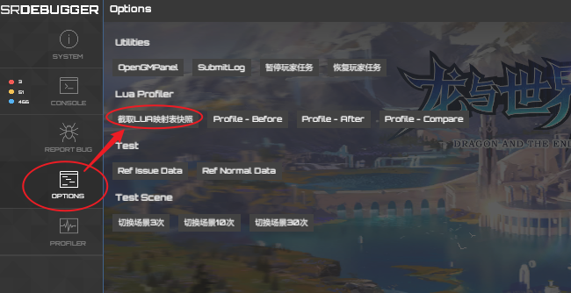

1. 将保存的Lua快照数据取出到自己指定的位置。源数据位置如下：
2. PC位置在Assets目录下

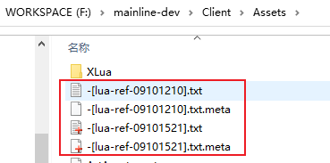

1. 手机位置在安装目录中

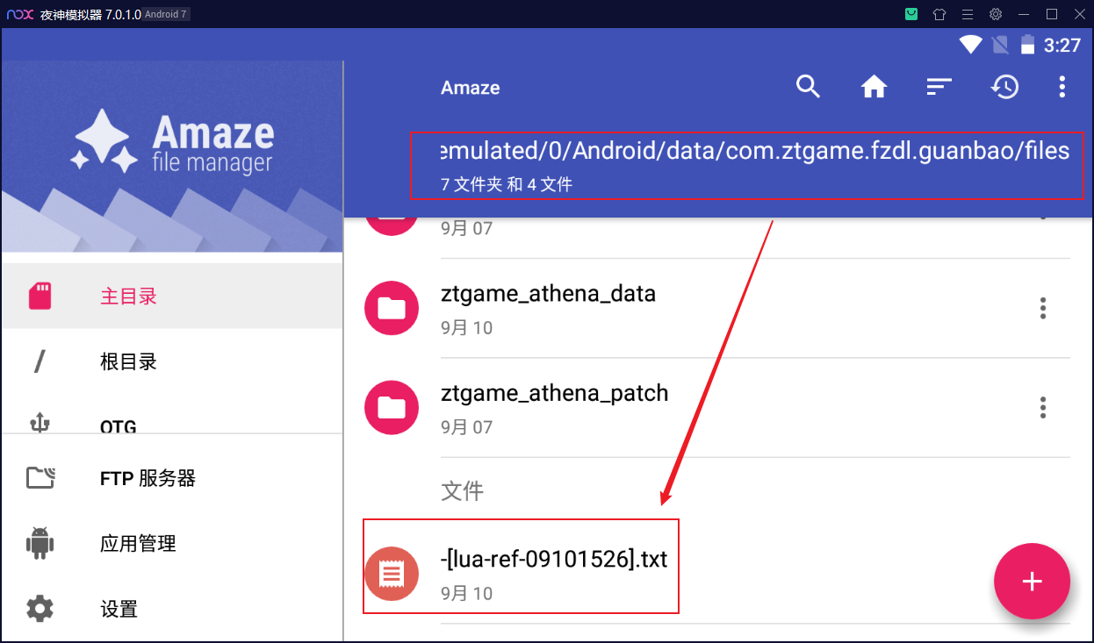

**第三步，关联HeapExplore数据与LuaHeap**

1. 打开HeapExplore快照；

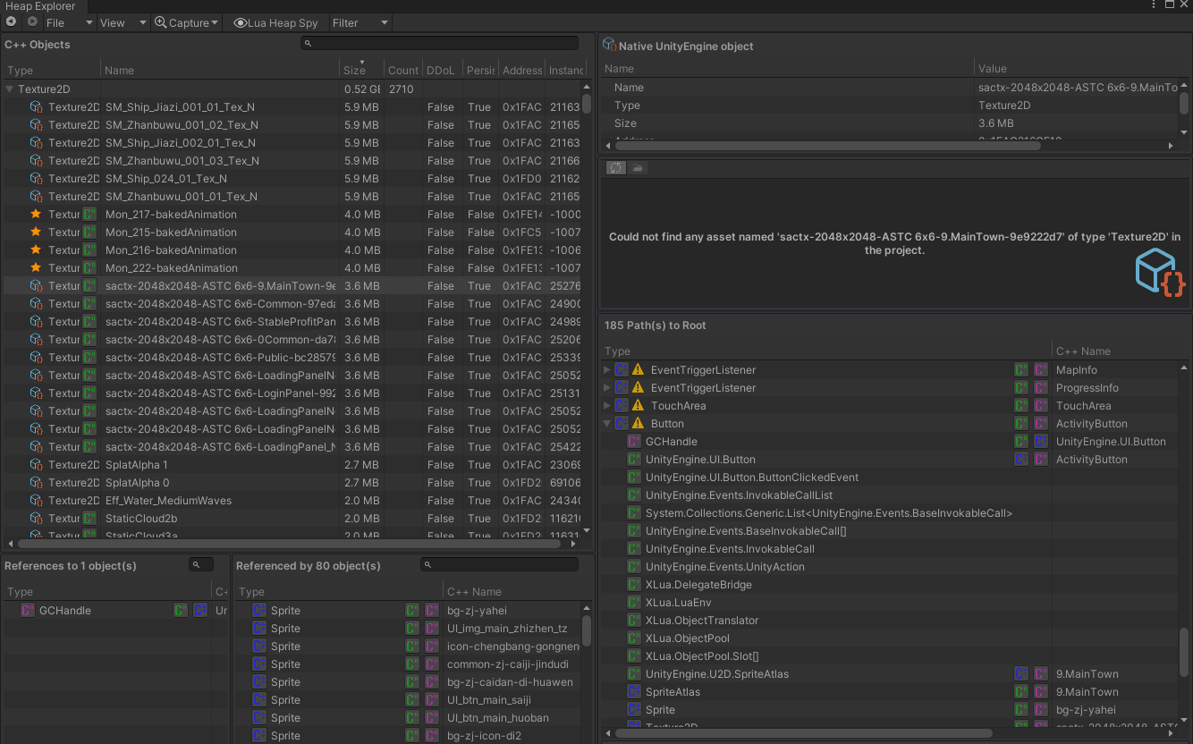

1. 点击左上角HeapExplore按钮，选择存放的Luaheap数据源；

Generated

1. 打开C++对象或者C#对象，如果LuaHeapSpy捕获到关联的Lua数据，则可以点击眼睛图标浏览Lua堆栈数据。

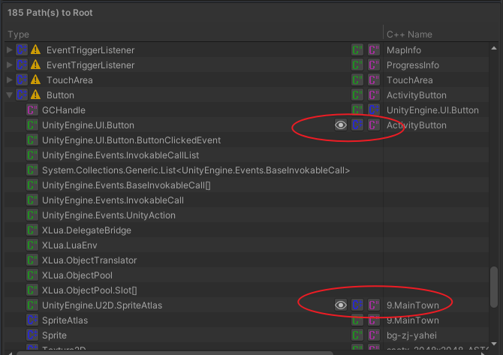

1. 绿色：可以确定Lua堆栈数据与此C#对象的关联关系，InstanceID相等；

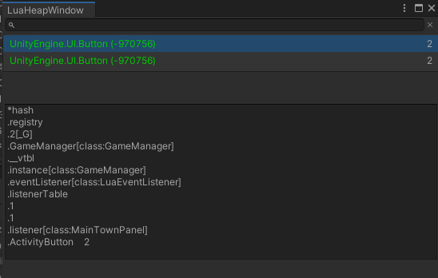

1. 黄色：无法获取InstanceID，如：自定义的C#对象等，不继承自UnityEngine.Object的内容。但是这两个对象的名称一致，点击后会打开所有可能引用的点，供参考修复。

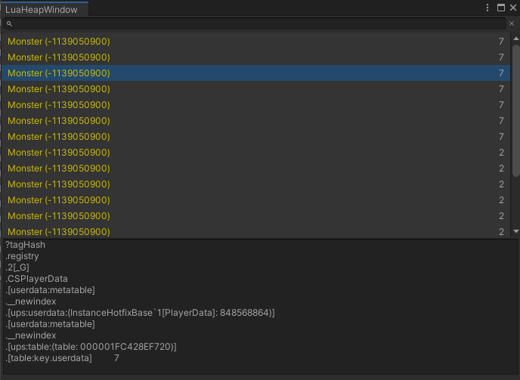

1. PS：部分特殊对象可以自己写方法验证一致性。具体内容可参考 LuaHeapSpyProxy 内注释，或与作者联系。